APENSO II - ESPECIFICAÇÕES TÉCNICAS (LOTE 7)
CADEIRA PARA COPA

Item 01: CADEIRA/POLTRONA PLASTICA - IDENTIFICACAO: CADEIRA PLASTICA, EMPILHAVEL; MATERIA-PRIMA: POLIPROPILENO E FIBRA DE VIDRO; APOIA-BRACOS: SEM APOIA BRACOS; UTILIZACAO: USO GERAL; PESO SUPORTADO: MINIMO 182 KG (CARGA ESTATICA);

2.1 – Cadeira para copa

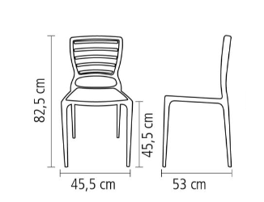
Figura apenas exemplificativa.
Não compromete ou vincula a especificação do mobiliário

a) Estrutura
Cadeira monobloco, sem braços, com encosto vazado, quatro pés. Estruturada em polipropileno e fibra de vidro. Empilhável. Resistente a carga estática de até 182 kg. Cor laranja. (Tramontina ou similar)

b) Dimensões gerais
- altura aproximada do encosto: 82.5cm
- largura aproximada: 45.5cm
- profundidade aproximada: 53cm

c) Protótipo

- Protótipo: instalação de protótipo conforme esta especificação técnica, em ambiente a ser determinado pela PGJ, na cidade de Belo Horizonte. O protótipo poderá ser aberto para análise de suas características, sem prejuízo ou ônus para a PGJ, que o devolverá ao licitante no estado em que se encontrar após a avaliação técnica. Será analisado pela Superintendência de Engenharia e Arquitetura, pelo Serviço Médico e pela Diretoria de Material Permanente, todos do MPMG. O protótipo aprovado será recolhido após a entrega dos produtos contratados.

d) Documentação para habilitação técnica

- Certificado, com data de validade vigente, de conformidade do mobiliário com a Portaria do INMETRO nº342/2014 (Requisitos de Avaliação da Conformidade para Cadeiras Plásticas Monobloco)

